抛物线与图形面积

典例精讲
例1 （万唯中考2022陕西数学解答题专项集训）在平面直角坐标系中，抛物线y＝x²＋bx＋c与x轴交于点A(－1，0)、B(3，0)，与y轴交于点C.
(1)求抛物线的表达式；
(2)点D在抛物线上，且S_{△ABD}＝2S_{△ABC}，求点D的坐标；
(3)点P是抛物线上的一点，且位于x轴上方，若S_{△APC}＝S_{△APB}，求出点P的坐标．
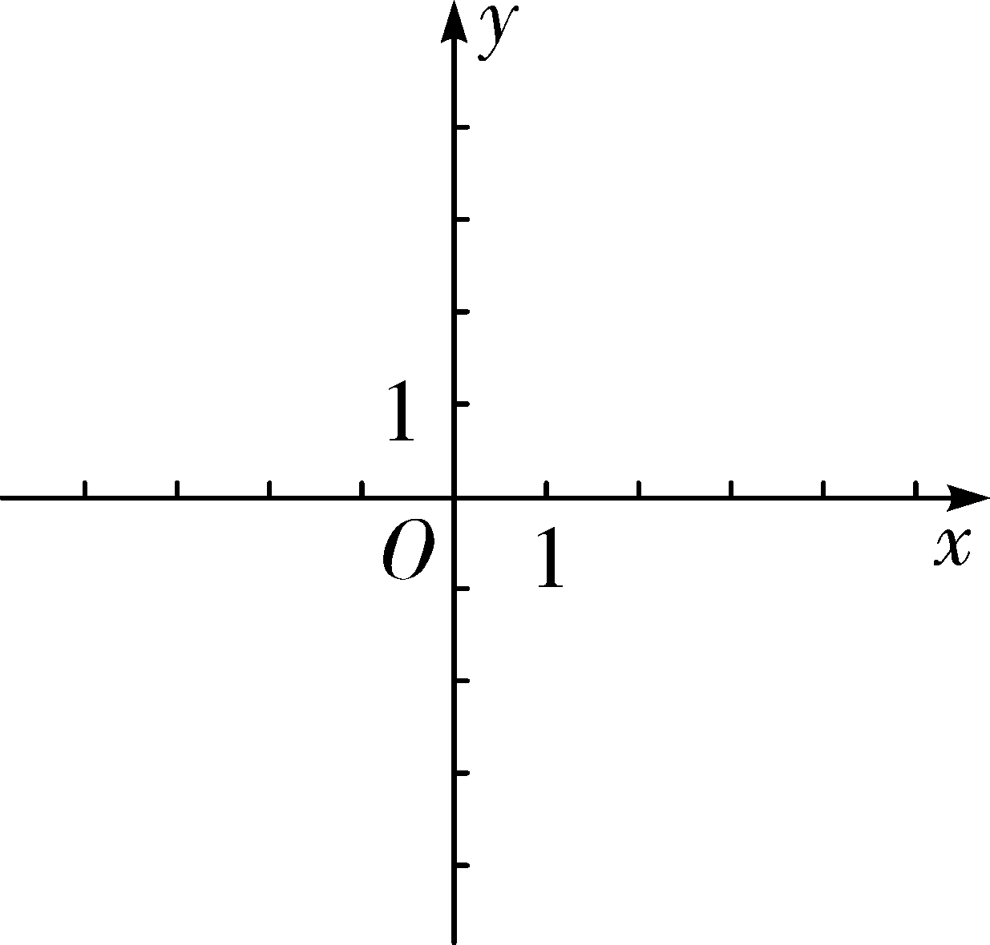
例1题图

例2 (万唯中考2022数学压轴题函数) 如图，抛物线y＝ax²＋bx＋c(a≠0)的图象与y轴交于点A(0，5)，与x轴交于E，B两点，抛物线的顶点坐标为(2，9).
(1)求抛物线的解析式；
(2)过点A作x轴的平行线与抛物线交于点C，连接AB，BC，求△ABC的面积；
(3)在(2)的条件下，点P为抛物线上的一点(点P在AC上方)，作PD∥y轴交AB于点D，连接AP，CD，设点P的横坐标为t. 当点P在何位置时，四边形APCD的面积最大？并求出最大面积．
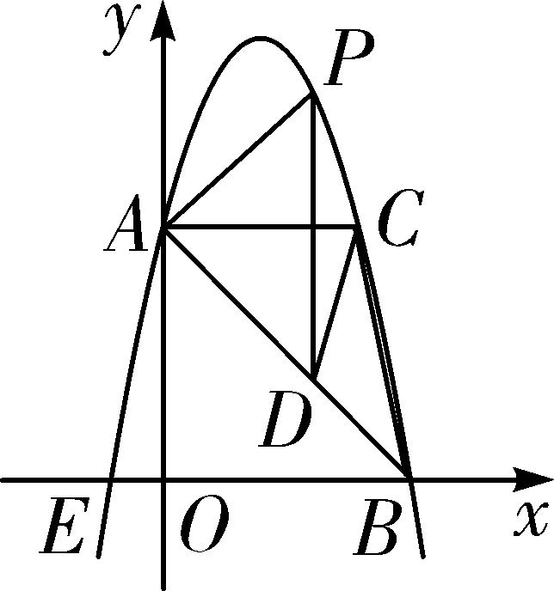
例2题图

课堂练兵
练习1 (万唯中考2022陕西数学解答题专项集训)如图，抛物线y＝ax²＋bx＋c(a≠0)与x轴交于A、B两点，与y轴交于C点，连接AC，AC＝，OB＝OC＝3OA.
(1)求抛物线的表达式；
(2)在第二象限内的抛物线上确定一点P，使四边形PBAC的面积最大，求点P的坐标．
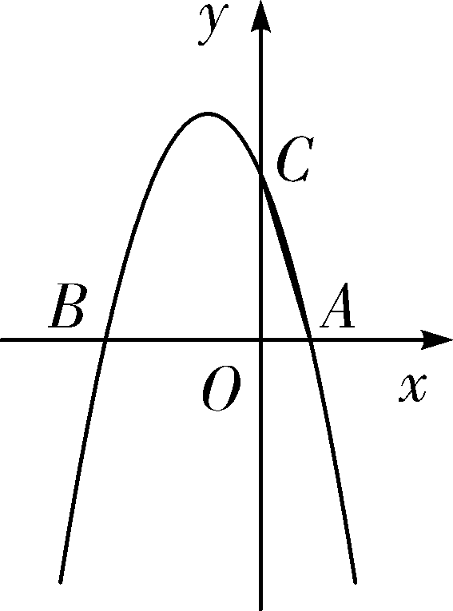
练习1题图

练习2 已知在平面直角坐标系xOy中，抛物线y=mx²－2mx+4(m≠0)与x交于点A，B(点A在点B的左侧)，且AB=6.
（1）求这条抛物线的对称轴及表达式；
（2）在y轴上取点E（0，2），点F为第一象限内抛物线上一点，连接BF，EF，如果S_{四边形OEFB}=10，求点F的坐标.
练习2题图

课后小练
练习1 （万唯中考2021陕西数学解答题专项集训）在平面直角坐标系中，已知抛物线L经过(6，0)、(－2，0)、(0，－6)三点．
(1)求抛物线L关于原点O对称的抛物线L₁的函数表达式；
(2)设抛物线L₁与x轴交于A，B两点(点A在点B的左侧)，与y轴交于点C，该抛物线上是否存在点P，使△PCA的面积为12？若存在，求出P点的坐标；若不存在，请说明理由．

练习2 （万唯中考2021数学压轴题）如图，直线y=－x－3与坐标轴交于点A，C，经过点A，C的抛物线y=ax²+bx－3与x轴交于点B（2,0）.
（1）求抛物线的解析式；
（2）点D是抛物线在第三象限图象上的动点，过点D作DE⊥x轴于点E，交AC于点F，是否存在点D，使得△DAC的面积最大？若存在，求出这个最大值及点D的坐标；若不存在，请说明理由；
（3）在（2）的条件下，若线段AC恰好平分△ADE的面积，请求出此时点D的坐标.
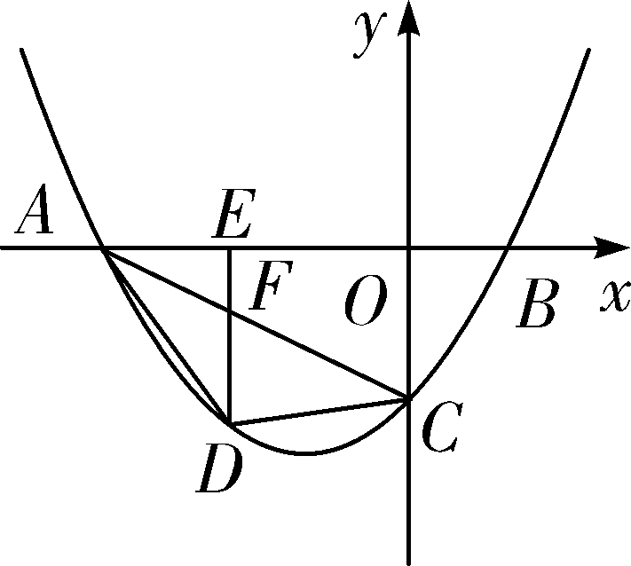
练习2题图
答案

典例精讲
例1 解：(1)将A(－1，0)、B(3，0)代入y＝x²＋bx＋c中得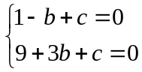，解得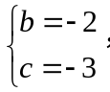
∴抛物线的表达式为y＝x²－2x－3；
(2)如解图①，连接BC，由题意可得：
A(－1，0)，B(3，0)，C(0，－3)，
∴S_{△ABC}＝×4×3＝6，
∵点D在抛物线上，∴设点D(m，m²－2m－3)，
∵S_{△ABD}＝2S_{△ABC}，
∴S_{△ABD}＝AB·|y_{D}|＝2×6，∴|m²－2m－3|＝6，
当m²－2m－3＝6时，
解得m＝1＋或1－，
∴点D的坐标为(1＋，6)或(1－，6)．
当m²－2m－3＝－6时，即m²－2m＋3＝0，
∵Δ＜0，∴方程无解．
综上，点D的坐标为(1＋，6)或(1－，6)；
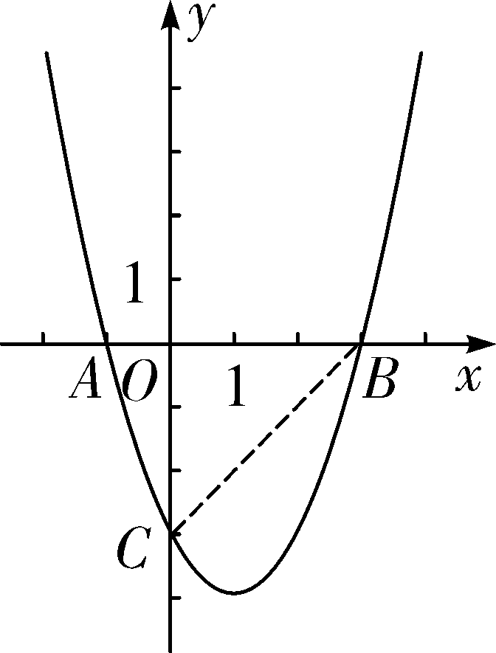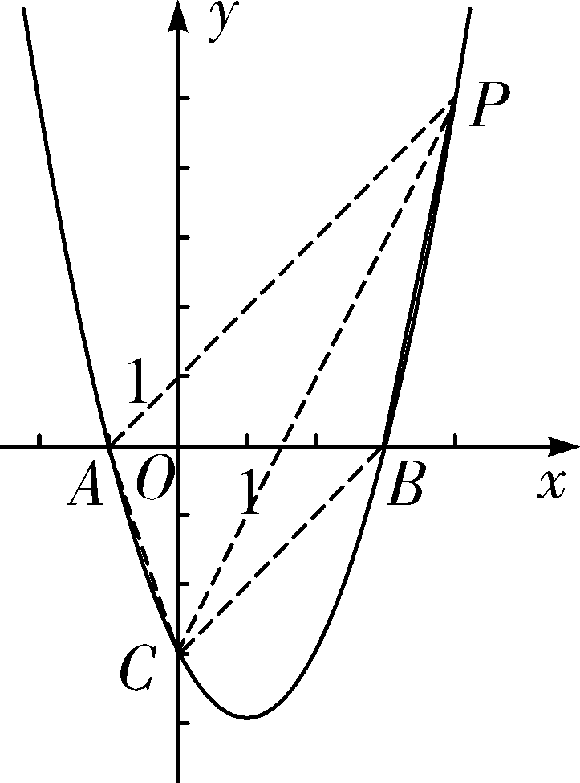
图① 图②
例1题解图
(3)设P(n，n²－2n－3)，
∵点P在抛物线位于x轴上方的部分，
∴n²－2n－3＞0，∴n＜－1或n＞3，
当点P在点A左侧时，即n＜－1，
可知点C到AP的距离小于点B到AP的距离，
∴S_{△APC}＜S_{△APB}，不成立；
当点P在点B右侧时，即n＞3，
∵△APC和△APB都以AP为底，若要面积相等，
则点B和点C到AP的距离相等，即BC∥AP，
如解图②，设直线BC的解析式为y＝kx＋p(k≠0)，
则，解得，
则直线BC的解析式为y＝x－3.
则设直线AP的解析式为y＝x＋q，将点A(－1，0)代入，则－1＋q＝0，解得q＝1，
则直线AP的解析式为y＝x＋1，将P(n，n²－2n－3)代入，得n²－2n－3＝n＋1，
解得n＝4或n＝－1(舍去)，
∴n²－2n－3＝4²－2×4－3＝5，
∴点P的坐标为(4，5)．

例2 解：(1)抛物线的解析式为y＝－x²＋4x＋5；
(2)∵A(0，5)，AC∥x轴，抛物线顶点坐标为(2，9),
∴C(4，5).
∴AC＝4.
∴S_{△ABC}＝AC·OA＝×4×5＝10；
(3)令y＝－x²＋4x＋5＝0，解得x₁＝－1，x₂＝5，
∴E(－1，0)，B(5，0)，
∵A(0，5)，B(5，0)，
∴直线AB的解析式为y＝－x＋5，
∵设点P的坐标为(t，－t²＋4t＋5)(0＜t＜4)，
∴D(t，－t＋5),
∴PD＝－t²＋4t＋5＋t－5＝－t²＋5t,
∵AC＝4,
∴S_{四边形APCD}＝AC·PD＝×4×(－t²＋5t)＝－2t²＋10t＝－2(t－)²＋，
∵－2＜0，
∴当t＝时，S_{四边形APCD}有最大值，最大值为，
此时y＝－()²＋4×＋5＝，
∴当点P坐标为(，)时，S_{四边形APCD}有最大值，最大值为.

课堂练兵
练习1 解：(1)∵OB＝OC＝3OA，AC＝，OC²＋OA²＝AC²，
∴(3OA)²＋OA²＝()²，
解得OA＝1(负值已舍去)，∴OC＝OB＝3，
∴A(1，0)，B(－3，0)，C(0，3)，代入y＝ax²＋bx＋c中，得，解得，
∴抛物线的表达式为y＝－x²－2x＋3；
(2)如解图，连接BC，S_{四边形PBAC}＝S_{△BCA}＋S_{△PBC}，
∵△ABC的面积是定值，故要使四边形PBAC的面积最大，只需要使△BPC的面积最大即可，
过点P作y轴的平行线交BC于点H，
∵B(－3，0)，C(0，3)，设直线BC的解析式为y＝mx＋n(m≠0)，
则，解得，
∴直线BC的解析式为y＝x＋3，
设点P(x，－x²－2x＋3)(－3＜x＜0)，则点H(x，x＋3)，
∴PH＝－x²－2x＋3－(x＋3)＝－x²－3x，
∴S_{△BPC}＝PH·OB＝×(－x²－3x)×3＝－(x＋)²＋，
∵－<0，∴当x＝－时，S_{△BPC}有最大值，即四边形PBAC的面积有最大值，
把x＝－代入y＝－x²－2x＋3得y＝，
∴P(－，)．
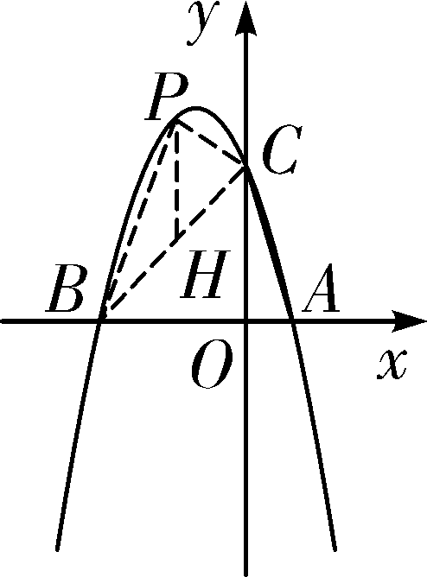
练习1题解图

练习2 解（1）y=mx²－2mx+4=m（x－1）²+4－m，
∴抛物线的对称轴为直线x=1，
∵AB=6，点A在点B的左侧，
∴A（－2，0），B（4,0）.
将点A（－2，0）代入抛物线表达式，
得m×（－3）²+4－m=0，解得m=－，
∴这条抛物线的表达式为y=－（x－1）2+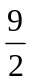=－x²+x+4；
- 如解图，过点F作FD⊥x轴于点D，连接OF，
设点F的坐标为（a，－a²+a+4）,
则OD=a，DF=－a²+a+4，BD=4－a，
∴S_{四边形OEFB}=S_{△OEF}+S_{△OBF}=×2a+×4×（－a²+a+4）=10，解得a=1，或a=2.
∴点F的坐标为（1，）或（2，4）.
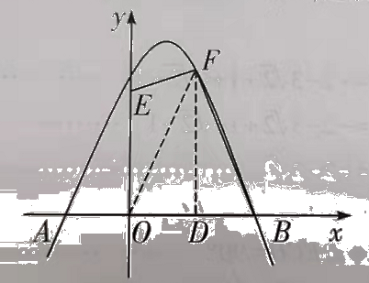
练习2题解图

课后小练
练习1 解：(1)∵抛物线L，L₁关于原点O对称，
∴抛物线L₁经过(－6，0)，(2，0)，(0，6)，
∴设抛物线L₁的表达式为y＝a(x＋6)(x－2)(a≠0)，
将(0，6)代入得，－12a＝6，解得a＝－，
∴y＝－(x＋6)(x－2)＝－x²－2x＋6；
(2)存在，如解图，过点P作直线m∥AC交抛物线L₁于点P′，在直线AC下方等距离处作直线n交抛物线与点P″、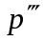，过点P作PH∥y轴交AC于点H，作PG⊥AC于点G，
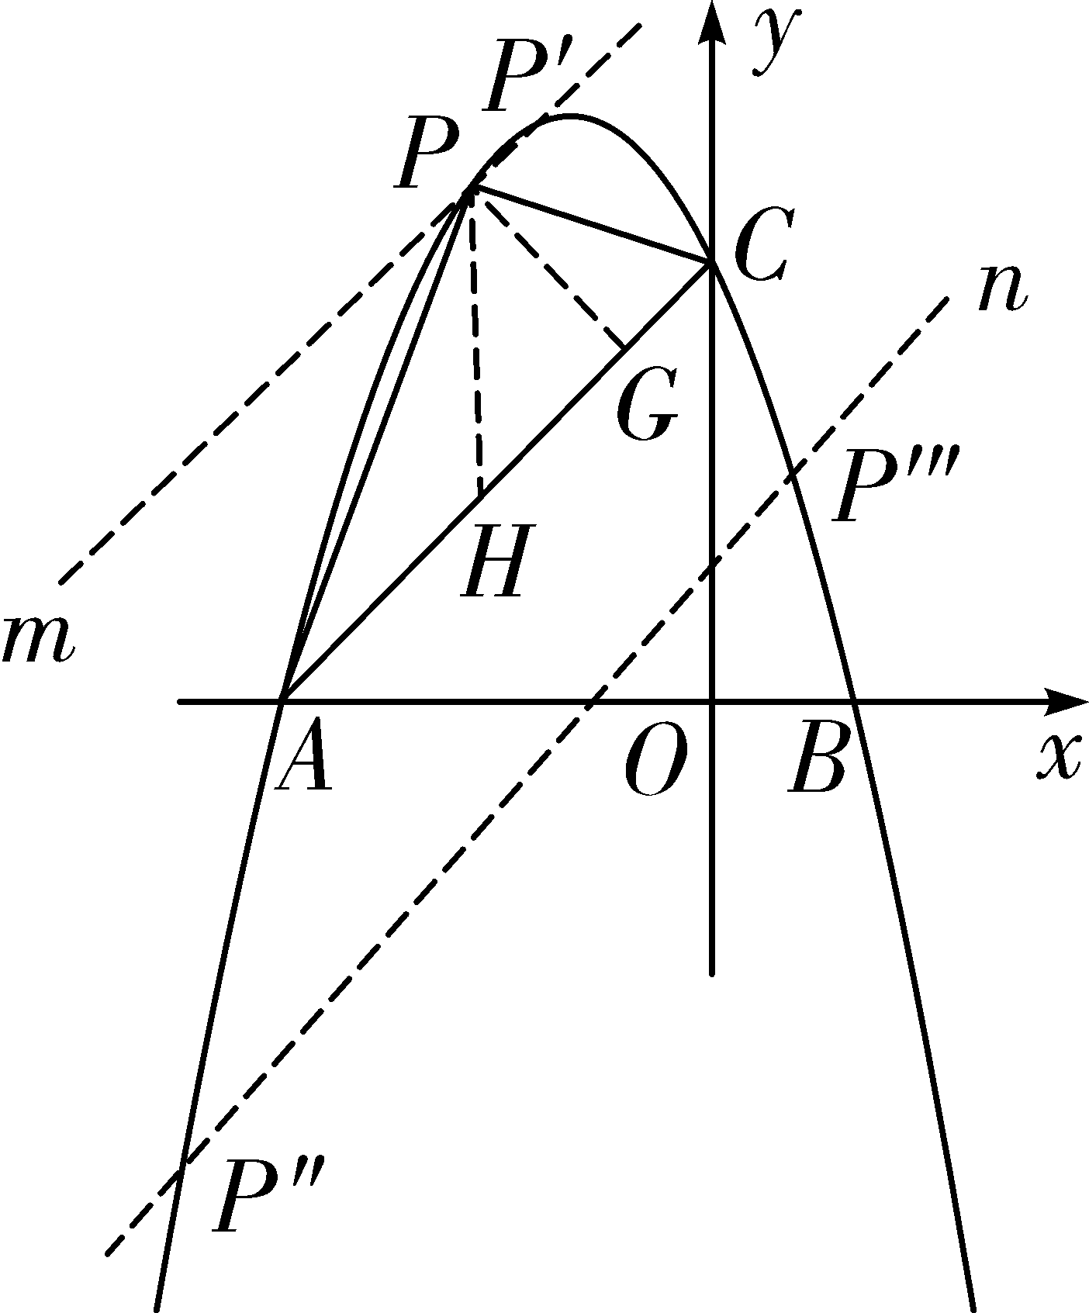
练习1题解图
∵OA＝OC，∴∠PHG＝∠ACO＝45°，则HP＝PG，易知AC=6
∴S_{△PCA}＝PG‧AC＝×PH×6＝12，解得PH＝4.
由题意可知直线AC的表达式为y＝x＋6，
则直线m的表达式为y＝x+6+4=x＋10，
令－x²－2x＋6＝x＋10，解得x＝－2或－4，
则点P坐标为(－2，8)或(－4，6)；
∵直线n的表达式为y＝x+6－4=x＋2，
令－x²－2x＋6＝x＋2，
解得x＝－3－或－3＋，
则点P的坐标为(－3－，－－1)或(－3＋，－1)，
综上所述，点P的坐标为(－2，8)或(－4，6)或(－3－，－－1)或(－3＋，－1）

练习2 解：(1)在y=－x－3中，当y=0时，x=－6，
即点A的坐标为（－6，0），
将A（－6，0），B（2，0）代入y=ax²+bx－3，
得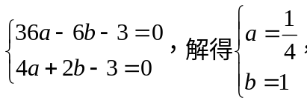
∴抛物线的解析式为y=x²+x－3；
(2)存在.设点D的坐标为（m，m²+m－3），则点F的坐标为（m，－m－3），
∴DF=－m－3－（m²+m－3）=－m²－m，
∴S_{△ADC}=DF‧OA=×（－m²－m）×6=－m²－m=－（m+3）²+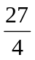.
∵a=－＜0，
∴抛物线开口向下，
又∵－6＜m＜0，
∴当m=－3时，S_{△ADC}存在最大值
当m=－3时，m²+m－3=－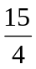，
∴存在点D（－3，－），使得△ADC的面积最大，最大值为；
(3)线段AC平分△ADE的面积，即点F为DE的中点.
∴DF=EF，
即－m²－m=m+3，
解得m=－2或m=－6（不合题意，舍去），
∴点D的坐标为（－2，－4）.

